2元礼包需求方案

|  |  |  |  |
| --- | --- | --- | --- |
| 文档状态 | □ 草案 ■ 修正案 □ 发布案 | | |
| 文档列表 | | | |
| 文档版本 | 修改时间 | 修改人 | 修改内容 |
| V1.0 | 2018.8.28 | 张柯良 | 创建文档 |
| V1.0 | 2018.9.17 | 张柯良 | 修改为2元礼包 |
| V1.1 | 2018.9.26 | 张柯良 | 修订并完善文档 |

1. 设计目的

* 通过大量的福利，促进玩家进行首充或者后续充值，使玩家开始拥有充值意识

1. 设计内容

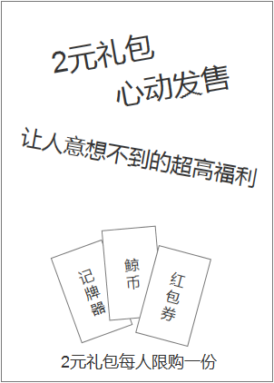

图1：弹窗购买界面

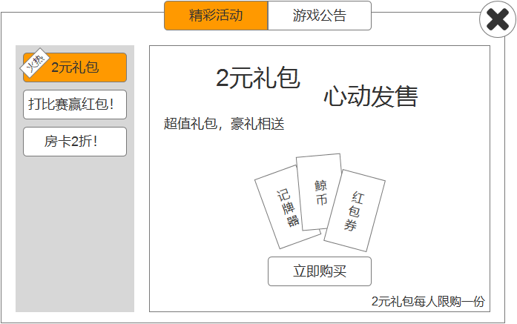

图2：活动购买界面

* 美术资源地址：JyQiPai_art\游戏界面1.0\Hall\Activity\AD
* 相关配置：game_activity_config

1. 界面需求

* 游戏中，会有两种显示2元礼包的界面
  1. 活动购买界面（图2）
* 底板的图片使用很多礼物，宝箱之类的放置在四周，给玩家一种奖励很多的感觉和氛围
* 文字按照图示中显示
* 图示中的“记牌器”“鲸币”“红包券”全用道具Icon的形式显示
* 添加一个通用按钮“立即购买”（按钮需要2帧：未选中帧、选中帧）
* 底部添加文本：2元礼包每人限购一份
  1. 弹窗购买界面（图1）
* 底板的图片使用很多礼物，宝箱之类的放置在四周，给玩家一种奖励很多的感觉和氛围
* 文字按照图示中显示
* 图示中的“记牌器”“鲸币”“红包券”全用道具Icon的形式显示
* 添加一个通用按钮“立即购买”（按钮需要2帧：未选中帧、选中帧）
* 底部添加文本：2元礼包每人限购一份）

1. 前端需求

* 玩家在没有购买2元礼包时，需要有弹窗购买界面和活动购买界面；玩家购买过2元礼包后，2元礼包相关的所有界面均要消失
  1. 弹窗购买界面（图1）
* 当玩家没有购买过2元礼包，并且玩家在金币不足的情况下，点击参加自由场/比赛场的游戏时，会弹出配置中对应的商城商品购买框，并在商城商品购买框上方打开弹窗购买界面，提醒玩家可以购买礼包（正常的商城充值二次确认框依旧弹出，弹出后，2元礼包充值界面覆盖在上方，当玩家关闭2元礼包充值界面后，可以继续商城充值的操作）
* 玩家点击“立即购买”后，直接弹出支付界面
  1. 活动购买界面（图2）
* 2元礼包按钮处，需要一个“火热”标签
* 玩家点击“立即购买”后，直接弹出支付界面

1. 后端需求

* 每名玩家只能购买一次2元礼包，购买后，不再显示2元礼包相关的信息
* 当玩家成功购买2元礼包后，服务器通过邮件的形式向玩家发送2元礼包的物品，邮件格式如下

|  |  |
| --- | --- |
| 类型 | 内容 |
| 邮件标题 | 2元礼包 |
| 发信者 | 系统 |
| 邮件内容 | 感谢您对鲸鱼斗地主的支持与厚爱，您所购买的2元礼包，已通过邮件的形式发送到您的手中，再次感谢您对鲸鱼斗地主的支持 |
| 附件 | 3天记牌器、2万金币、2元红包券 |